Ми разом встановили рекорд Гіннеса!
14.09.2016
23 серпня 2016 року, у День прапора України, відбулась реєстрація світового рекорду Гіннеса у номінації «Найбільший у світі килим із живих квітів» у вигляді державного прапора.
Понад 5800 приватних осіб, навчальних і дитячих закладів, підприємств, муніципалітетів з усієї України взяли участь у цьому грандіозному заході. Окрім створення рекордного за розміром квіткового прапора, менші прапорці із квітів з’явилися в більшості районних та обласних центрів і навіть у невеликих селищах нашої неньки.
ДПТНЗ «Роменське ВПУ» також взяло участь у даній патріотичній акції, створивши на клумбах навчального закладу квіткові герб та прапор. Фото «барвистого герба» училища було надруковано в газеті «Сільський вісник», і вже зовсім незабаром будуть визначені переможці акції, які отримають подарунки.
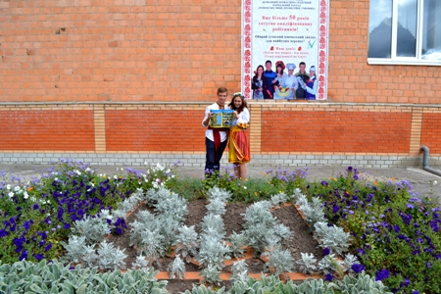
На фото: активісти учнівського самоврядування біля квіткового герба

Учениця ДПТНЗ «Роменське ВПУ» занесена до «Книги рекордів освіти Сумщини»
03.07.2013
Згідно наказу управління освіти і науки Сумської обласної державної адміністрації, ученицю ІІ курсу Державного професійно-технічного навчального закладу «Роменське вище професійне училище» Кириченко Дар’ю Геннадіївну було занесено до «Книги рекордів освіти Сумщини», що була створена, з метою створення літопису найвищих досягнень учнів та педагогічних працівників загальноосвітніх, дошкільних, позашкільних навчальних закладів області.
Слід зазначити, що Кириченко Дар`я за два роки свого навчання в училищі показала свої найкращі здібності та професійні навички. Її результати участі у різноманітних конкурсах високо оцінюється членами конкурсного комітету.
У березні Дар`я брала участь у VIII Міжнародному фестивалі з кулінарного мистецтва та сервісу в Україні, де зайняла І місце у номінації «Вироби з тіста» та ІІІ місце у номінації «Традиційний хліб», за що була відзначена відповідними Дипломами.
Тож, саме завдяки її досягненням на Міжнародному фестивалі, Кириченко Дар`ю було занесено до «Книги рекордів освіти Сумщини», з цим ми її і вітаємо.
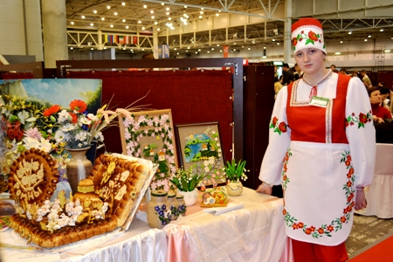
На фото: учениця ДПТНЗ "Роменське ВПУ" Кириченко Дар`я під час Міжнародного фестивалю з кулінарного мистецтва та сервісу в Україні

